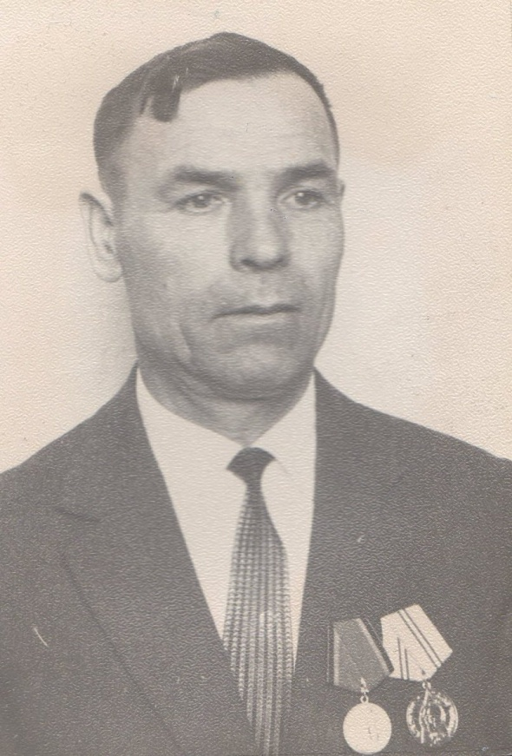
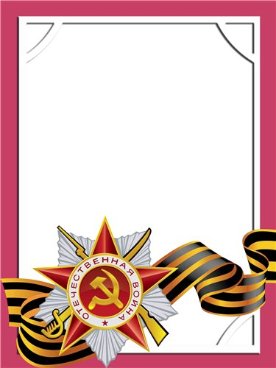
Ленков
Георгий
Павлович

Ветеран войны и труда.

Родился в 1918 г., п. Атиг, русский, б/п.
В действующей армии с февраля 1945 г. по май 1945 г. воевал в составе 7 танкового полка – командир орудия танка Т-34, 1-ый Украинский фронт. После демобилизации работал на АМЗ.
Награжден медалями: «За взятие Берлина», «За Победу над Германией», «Ветеран труда» и юбилейные медали.

